UNIVERZITET U TUZLI - FAKULTET ELEKTROTEHNIKE
Godina studija: I Predmet: OSNOVI ELEKTROTEHNIKE 2

Zadaci iz OE2 – 02.02.2007. Grupa A

1. Kroz savijeni, neograničeno dugi provodnik u vazduhu protiče stalna jednosmjerna struja jačine I=2[A], sa smjerom naznačenim na slici. Ako je a=50[cm] odrediti intenzitet vektora magnetne indukcije u tački A.  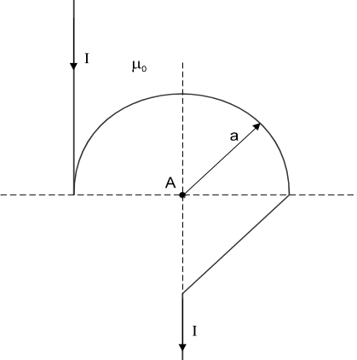 | 2. Odrediti broj zavoja namotaja N₃ ako je poznato I₁=1,2[A], I₃=1[A], N₁=100 zavojaka, a magnetna indukcija u vazdušnom zazoru iznosi B₀=0,45[T]. Karakteristika feromagnetnog materijala data je tabelom. Dimenzije magetnog kola na slic date su u milimetrima. Magnetna rasipanja zanemariti.  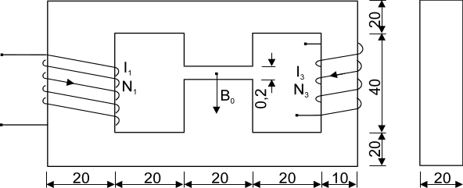
 | B[T] | 0,25 | 0,45 | 0,71 | 0,90 | 1,10 | 1,16 | 1,25
 | H[A/m] | 50 | 70 | 115 | 170 | 250 | 315 | 530
 | B[T] | 1,35 | 1,42 | 1,45
 | H[A/m] | 990 | 1962 | 2800

3. Primjenom Tevenenove teoreme odrediti aktivnu i reaktivnu snagu grane sa impedansom Z₂ u električnom kolu prikazanom na slici. Poznato je: 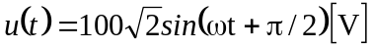, U₂=j20[V], R=X_{C}=10[Ω], 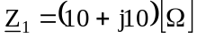, 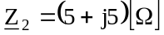 i X_{L}=5[Ω].  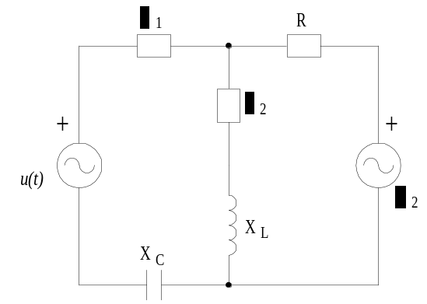 |  | 4. Na slici je prikazano trofazno nesimetrično kolo prostoperiodične struje. Fazni naponi generatora su efektivnih vrijednosti 220[V]. Ako je R₁=R₂=4[Ω], R₃=2[Ω] i R_{N}=1[Ω], oderediti vrijednosti faznih napone potrošača kada je prekidač P zatvoren.Kolika je struja nultog provodnika pri zatvorenom prekidaču P?  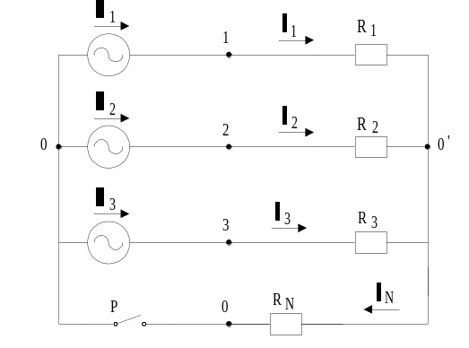

Predmetni nastavnik: dr.sc.Izudin Kapetanović, redovni profesor
Saradnici: mr.sc. Majda Tešanović, v.asistent
mr.sc. Mensur Kasumović, v.asistent
Mario Pejdanović, asistent

UNIVERZITET U TUZLI - FAKULTET ELEKTROTEHNIKE
Godina studija: I Predmet: OSNOVI ELEKTROTEHNIKE 2

Zadaci iz OE2 – 02.02.2007. Grupa B

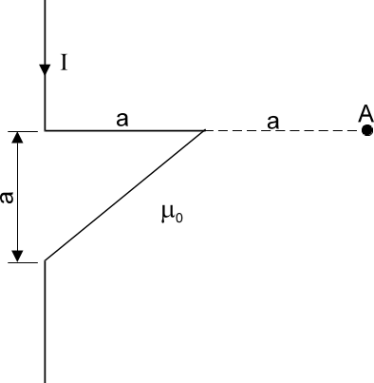  1. Kroz provodnik prikazan na slici protiče stalna jednosmjerna struja jačine I. Provodnik se nalazi u vazduhu. | 2. Odrediti struju jačine I₃ ako je N₃=100 zavojaka, I₁N₁=10[Azav], indukcija u vazdušnom zazoru B₀=0[T], a debljina paketa feromagnetnog materijala 20[mm]. Dimenzije magnetnog kola na slici date su u milimetrima. Karakteristika feromagnetnog materijala data je tabelom. Primjeniti zakon o održanju magnetnog fluksa.  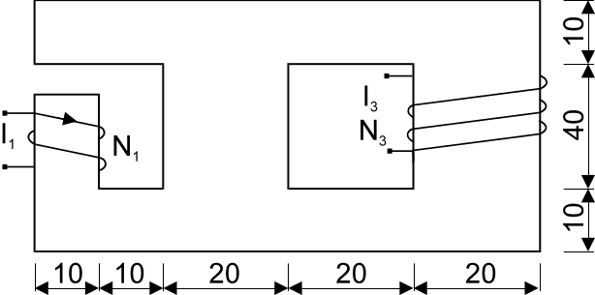
 | B[T] | 0,25 | 0,60 | 0,95 | 1,20 | 1,50 | 1,75 | 1,90
 | H[A/m] | 50 | 90 | 200 | 400 | 4200 | 18500 | 34750

3. Primjenom Tevenenove teoreme za električno kolo sa slike odrediti snagu potrošača karakteristika R₂ i X_{L2}. Poznato je: 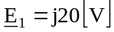, 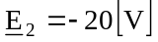, R₁=30[Ω], R₂=20[Ω], X_{L1}=10[Ω], X_{L2}=10[Ω] i X_{C}=40[Ω].  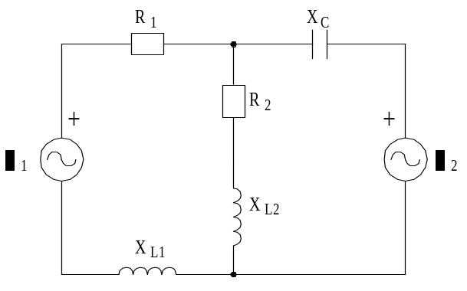 |  | 4. Na slici prikazan je trofazni nesimetrični potrošač vezan u spoju zvijezda sa impedansom u nultom vodu 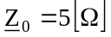. Potrošač se napaja faznim naponom 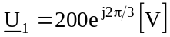 inverznog redoslijeda faza. Impedanse potrošača po fazama su: 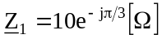, 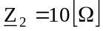, 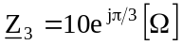. Odrediti:  - napon zvjezdišta nesimetričnog potrošača,  - napone na fazama nesimetričnog potrošača,  - fazne struje,  - struju u nultom vodu,  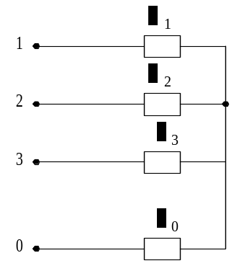

Predmetni nastavnik: dr.sc.Izudin Kapetanović, redovni profesor
Saradnici: mr.sc. Majda Tešanović, v.asistent
mr.sc. Mensur Kasumović, v.asistent
Mario Pejdanović, asistent

